www.usbong.ph

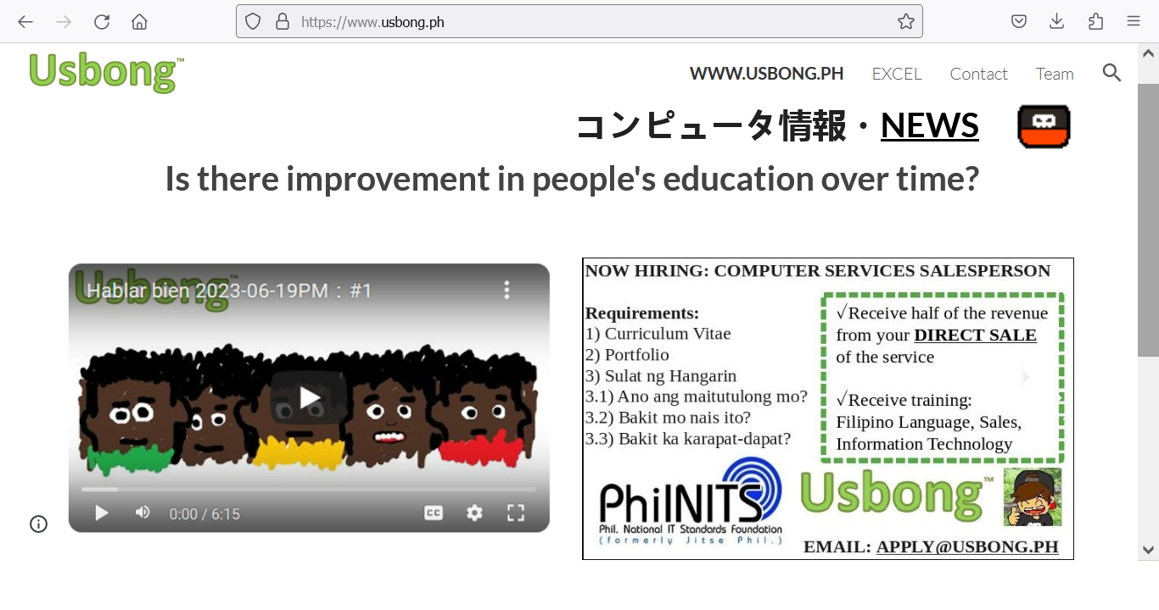

APPLY@USBONG.PH